四川省仪陇中学校教学设计表
备课时间：2024/8/20
年 级 |  | 高20 23 级 |  | 学 科 |  | 地理
课题名称 |  | 自然环境的地域差异性 |  | 课 型 |  | 新授课
设 计 者 |  | 范文鹏 |  | 课 时 |  | 第 1 课时
育 人  目 标 |  | 本节内容先对地域差异做相关阐述，然后分别从大尺度到微观尺度的顺序阐释陆地地域分异规律、垂直地域分异规律、地方性分异规律。
学 习  目 标 |  | - 通过判别不同类型的植被类型以及分布地区，认识和分析地域差异现象及其成因。
 |  | ②通过分析不同叶片特征的形成原因，分析全球尺度下不同纬度、不同海陆位置地区自然带分布存在差异的原因以及归纳相应的地域分异规律。
 |  | ③以中国尺度为例，认识纬度地带性分异和干湿度地域分异在我国分布的规律及其原因。
学 习  重 点 |  | 认识不同空间尺度下的地域分异现象并总结分异规律 |  | 学 习  难 点 |  | 深入分析地域分异形成的原因
核 心  问 题 |  | 自然环境的地域差异性
课 时  目 标 |  | - 通过判别不同类型的植被类型以及分布地区，认识和分析地域差异现象及其成因。
 |  | - 通过判别不同类型的植被类型以及分布地区，认识和分析地域差异现象及其成因。
 |  | - 以中国尺度为例，认识纬度地带性分异和干湿度地域分异在我国分布的规律及其原因。
教学过程
 | 学习内容 |  | 教师活动 |  | 学生活动 |  | 设计意图
任务一 | 环节一：认识地域差异 |  | 呈现世界自然带分布图、山与谷、阳坡与阴坡的图片，引导学生认识地域差异。 |  | 学生根据教师提供的材料及所学知识，快速判别不同植被的典型分布地区。 |  | 利用学生们比较熟悉的图片，刺激视觉，调动学生的学习兴趣，唤起学生对本节课学习的欲望及参与意识。（区域认知能力）
任务二 | 认识不同尺度的地域差异 |  | 展示全球尺度、区域尺度和微观尺度的地域差异示意图，引导学生学会从不同的空间尺度认识地域差异。 |  | 根据图示，理解不同区域尺度认识地域差异的区别，树立区域尺度的概念。 |  | 通过阅读材料，提高学生读图分析能力。培养学生获取地理信息，形成综合思维的能力。
任务三 | 分析地域差异性形成的原因 |  | 引导学生从外部和内部两个视角分析地域差异产生的原因。  教师展示相关案例：元素迁移与地域差异的形成 |  | 纬度位置（热量）和海陆位置（水分）是地域差异形成的重要外部条件，它们会影响自然环境要素间物质迁移和能量交换。 |  | 从地理现象的本质入手认识地域差异，体现跨学科思想。
任务四 | 认识地域差异的分异规律 |  | 展示从赤道到两极、从沿海到内陆的地域差异，引导学生归纳地域分异的规律。 |  |  |  | 通过演绎归纳法，引导学生认识自然带差异（植被、土壤）是地域差异的外在表现。
作 业  设 计 |  | 课后查找相关资料，搜集不同空间尺度下的地域分异现象的具体事例（目的是培养学生搜集整理信息的能力，同时也为了拓宽学生的视野）
板 书  设 计 |  | 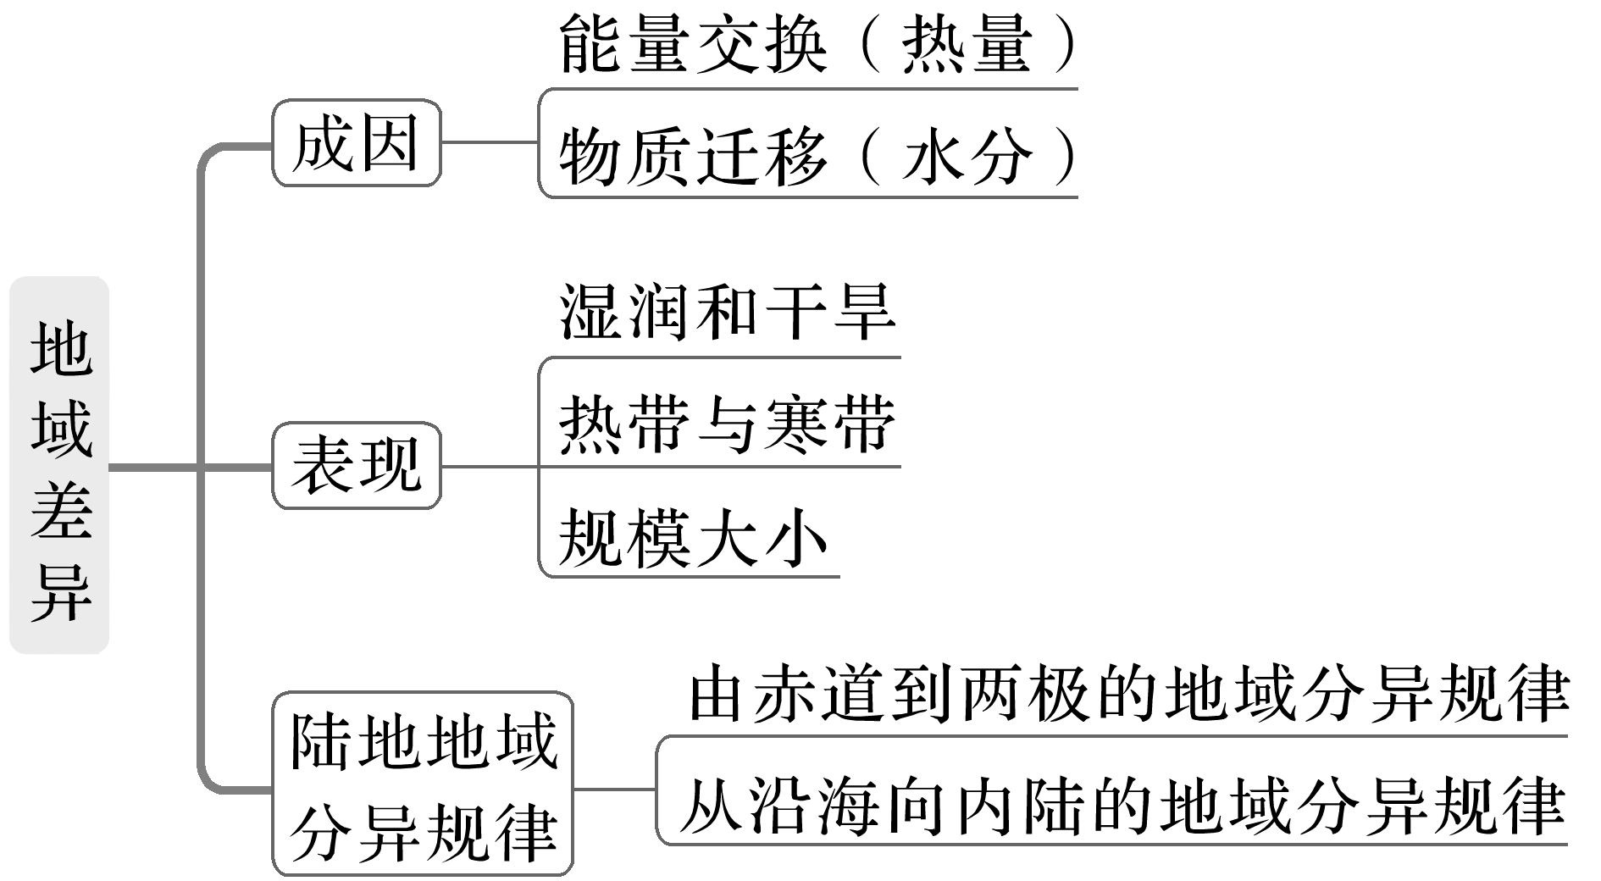
教 学
反 思

